Tuần: 23 KHÔNG KHÍ SỰ CHÁY (TT)
Tiết: 43
Không khí có liên quan gì đến sự cháy? tại sao gió càng lớn thì đám cháy càng lớn? làm thế nào để dập tắt được sự cháy?. Để hiểu rõ hơn tiết học này các em sẽ tìm hiểu.

HOẠT ĐỘNG CỦA GV | HOẠT ĐỘNG CỦA HS | NỘI DUNG GHI BẢNG
1. Hoạt động 1: Tìm hiểu sự cháy và sự oxi hóa chậm:

-Khi đốt cháy P, S, Fe trong oxi (trong không khí), ta thấy có hiện tượng gì ?  - Những hiện tượng như vậy, người ta gọi đó là sự cháy. Vậy sự cháy là gì?  - Theo em khi gaS, củi, … cháy gọi là gì ?  - Sự cháy trong không khí và trong oxi có gì giống và khác nhau ?  -Tại sao các chất cháy trong oxi lại tạo ra nhiệt độ cao hơn khi cháy trong không khí ?  - Các đồ vật bằng gang, sắt, … dùng lâu ngày trong không khí thường có hiện tượng gì -Đồ vật bằng gang, sắt, … khi dùng lâu bị gỉ là do các đồ vật này đã hóa hợp từ từ với oxi trong không khí gọi là sự oxi hóa chậm. Sự oxi hóa chậm tuy không phát sáng nhưng có tỏa nhiệt .  - Theo em quá trình hô hấp của con người có gọi là sự oxi hóa chậm không ? Vì sao ?  - Sự oxi hóa chậm khi có điều kiện nhất định sẽ chuyển thành sự cháy gọi là sự tự bốc cháy.  Vì vậy trong nhà máy, người ta thường cấm không được chất giẻ lau có dính dầu mỡ thành đống để đề phòng sự tự bốc cháy.  - Hãy so sánh sự cháy và sự oxi hóa chậm ? | -Khi đốt cháy P, S, Fe trong oxi (trong không khí), ta thấy có hiện tượng:  +Toả nhiệt.  +Phát sáng.  - Sự cháy là sự oxi hóa có toả nhiệt và phát sáng.  - Khi gaS, củi, … cháy gọi là sự cháy.  - Sự cháy trong không khí và trong oxi đều là sự oxi hóa. Nhưng sự cháy trong oxi tạo ra nhiệt độ cao hơn.  - Các chất cháy trong oxi tạo ra nhiệt độ cao hơn khi cháy trong không khí vì trong không khí có lẫn 1 số chất khí khác đặc biệt là khí N₂ nên tốn nhiệt độ để đốt cháy các khí này.  - Các đồ vật bằng gang, sắt, … dùng lâu ngày trong không khí thường bị gỉ.  - HS nghe và ghi nhớ: sự oxi hóa chậm là sự oxi hóa có toả nhiệt nhưng không phát sáng.  - Quá trình hô hấp của con người gọi là sự oxi hóa chậm vì oxi qua đường hô hấp máu chất dinh dưỡng cho cơ thể.  * Sự cháy sự oxi hóa chậm  Giống: là sự oxi hóa và có toả nhiệt  Khác:  - phát sáng - không phát sáng  - xảy ra nhanh- xảy ra chậm | II. Sự cháy và sự oxi hóa.  1. Sự cháy:  là sự oxi hóa có toả nhiệt và phát sáng.  Ví dụ: Đốt than…  2. Sự oxi hóa chậm:  là sự oxi hóa có toả nhiệt nhưng không phát sáng.  Ví dụ: Thanh sắt để ngòai nắng….
- Hoạt động 2: Tìm hiểu điều kiện phát sinh sự cháy và dập tắt sự cháy

- S, P, Fe muốn cháy được cần phải có điều kiện nào ?  Vậy điều kiện phát sinh sự cháy là gì ?  - Theo em muốn dập tắt sự cháy ta phải làm gì ?)  - Ta phải hạ thấp nhiệt độ cháy bằng cách nào ?  - Em hãy tìm 1 số biện pháp để cách li chất cháy với oxi ?  - Theo em muốn dập tắt ngọn lửa do xăng dầu cháy ta phải làm gì ? Vì sao ?  - Theo em khi muốn dập tắt sự cháy ta có cần phải áp dụng đồng thời cả 2 biện pháp đó không ? | -S, P, Fe muốn cháy được cần phải được đốt nóng và có đủ oxi.  - Muốn dập tắt sự cháy ta phải:  + Hạ thấp nhiệt độ cháy.  + Cách li chất cháy với khí O₂.  - Phải hạ thấp nhiệt độ cháy bằng cách phun nước.  - Để cách li chất cháy với oxi ta có thể:  + Dùng bao dày đã tẩm nước.  + Dùng cát, đất.  + Phun khí CO₂.  - Muốn dập tắt ngọn lửa do xăng dầu cháy ta phải cách li chất cháy với oxi, không được dùng nước để dập tắt đám cháy vì xăng dầu không tan trong nước, nhẹ hơn nước, nổi lên trên làm đám cháy lan rộng hơn.  -Trong thực tế khi muốn dập tắt sự cháy ta chỉ cần vận dụng 1 trong 2 biện pháp trên là đủ để dập tắt sự cháy. | III. Điều kiện để có sự cháy và dập tắt sự cháy  1. Các điều kiện phát sinh sự cháy:  - Chất phải nóng đến nhiệt độ cháy.  - Phải có đủ oxi cho sự cháy.  2. Các biện pháp để dập tắt sự cháy:  - Hạ nhiệt độ của chất cháy xuống dưới nhiệt độ cháy.  - Cách li chất cháy với oxi.

4.ghi nhớ

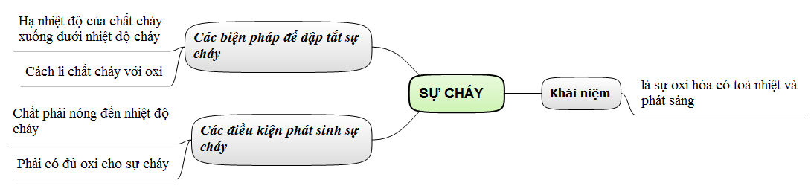
5. Dặn dò, hướng dẫn về nhà:
- Học bài. Chuẩn bị bài luyện tập

